**Үндэсний Зохицуулах Зөвлөл ХДХВ/ДОХ, Cүрьеэгийн төслүүдийн xэрэгжилтийн хүрээнд Налайх дүүргийн ЭМТ, “Төгс Бүсгүйчүүд” ТББ, “Шинэ Өөдрөг Амьдрал” ТББ зэрэг байгууллагуудтай танилцсан ажлын тайлан**

**Хугацаа:** 2019 оны 03 дугаар сарын 21

**Хамрагдсан газрууд:**

* Налайх дүүргийн ЭМТ
* “Төгс Бүсгүйчүүд” ТББ
* “Шинэ Өөдрөг Амьдрал” ТББ

**ҮЗЗ-ийн гишүүдийн ажилласан бүрэлдэхүүн:**

1. Б.Сувд, ХДХВ/ДОХ-ын чиглэлээр үйл ажиллагаа явуулдаг ТББ-ын төлөөлөл
2. С.Дондов, Хүний эрхийг хамгаалах чиглэлээр үйл ажиллагаа явуулдаг ТББ-ын төлөөлөл
3. Н.Туяацэцэг, Олон нийтийн төлөөлөл
4. Г.Нямпүрэв, Эрсдэлт бүлгийн хүн амын төлөөлөл
5. Б.Гансүх, ХЗН-ийн ДОХ-ын төслийн мэргэжилтэн
6. М.Сэргэлэн, ХЗН-ийн хяналт шинжилгээ үнэлгээний мэргэжилтэн
7. Б.Оюундарь, ҮЗЗ-ийн зохицуулагч
8. Л.Номин-Эрдэнэ, ҮЗЗ-ийн ажлын албаны ажилтан

**Зорилго:**

ҮЗЗ-ийн хөтөлбөрийн хэрэгжилттэй танилцах ажлын зорилго нь төсөл хөтөлбөр саадгүй, цаг хугацаандаа, хүрэх ёстой газраа хүрч хэрэгжиж байгаа эсэхэд дэмжлэгт хяналт тавих, мэргэжил арга зүйн дэмжлэг үзүүлэх, тулгарч буй саад бэрхшээлийг шийдвэрлэх арга замыг тодорхойлoход оршино.

**Зорилт:**

Налайх дүүргийн ЭМТ, “Төгс Бүсгүйчүүд” ТББ, “Шинэ Өөдрөг Амьдрал” ТБ байгууллагуудын Глобаль сангийн дэмжлэгтэй ХДХВ/ДОХ, Сүрьеэгийн төслийн санхүүжилтээр хэрэгжүүлж буй үйл ажиллагаатай танилцах, зөвлөмж гаргах, тулгарч буй саад бэрхшээлүүдэд дэмжлэг үзүүлэх.

**НАЛАЙХ ДҮҮРГИЙН ЭРҮҮЛ МЭНДИЙН ТӨВИЙН УДИРДЛАГА**

**Уулзсан хүмүүс**

1. Л.Байгаль, Налайх дүүргийн ЭМТ-ийн дарга
2. А.Мэндбаяр, Сүрьеэгийн тасгийн их эмч
3. Б.Нина, БЗДХ-ын их эмч

**Ерөнхий байдал:**

Налайх дүүргийн Эрүүл Мэндийн Төв нийт 366 ажилтантай. 2003 оноос хойш Глобаль Сангийн дэмжлэгтэй төслүүдийн салбар хүлээн авагч байгууллагаар бусад аймгуудын адил тогтвортой ажиллаж ирсэн.

ЭМС-ын 145-р тушаалаар орон нутгийн бүх хувийн хэвшлийн байгууллагуудын ажилчид тухайн орон нутаг дахь ЭМТ-д эрүүл мэндийн үзлэг, хяналтанд орсоноор баталгаажих тухай тушаал бидний үйл ажиллагаанд гадаад улсаас ирж ажиллаж байгаа иргэд ирж үйлчлүүлэхэд ихээхэн нэмэр тус болж байна.

БЗДХ-ын 1 эмч, Сүрьеэгийн 2 эмч мэргэжил дээшлүүлэх сургалтанд хамрагдаж байна. 2008 онд Сүрьеэгийн 6 ортой тасаг нээгдсэн бөгөөд жилд ойролцоогоор 60 орчим идэвхитэй хэлбэрийн сүрьеэ илрүүлдэг, хяналтанд 80-87 хүн хамруулдаг. Нийслэлийн дүүргүүдтэй харьцуулахад сүрьеэгийн тархалт хамгийн өндөр дүүрэгт ордог.

Өнгөрсөн жилүүдэд ЭМГ-аас зөөврийн рентген түр хугацаанд аваад бүх хороод дээр идэвхитэй илрүүлгийг дараах байдалтай хийсэн.

* 2017 онд 4 удаа 400 хүнд илрүүлэг хийж 8 сүрьеэгийн тохиолдол илрүүлсэн.
* 2018 онд 2 удаа 1600 хүнд илрүүлэг хийсэн. Тэдгээрээс 19 хүн эмчилсэн.

Улирал бүр ЭМЯ, ХӨСҮТ-ээс дэмжлэгт хяналт хийгддэг. Одоогоор тасагт 8 өвчтөн эмчлүүлж байгаа бөгөөд хордлого тайлах эмчилгээ хийдэг. Сайн дурын 2 идэвхитэн 3-р хороонд, 1 идэвхитэн 1-р хороонд тус тус ажиллалдаг. Түүнчлэн Халдварт болон сүрьеэгийн тасгууд нэг байшинд 2 талаасаа ордог байдлаар байрлаж байгаа. Цаашид орчин нөхцлийг сайжруулахаар 4 давхар барилгыг засан сайжруулж Сүрьеэгийн тасгийг тусад нь гаргахаар ажиллаж байгаа ба халаалт, бохир, цэвэр ус шийдэгдсэн бөгөөд засварын ажлыг 2019 оны 9 сард дуусгахаар ажиллаж байна.

НЭМГ-аас зөөврийн рентген аппаратыг түр хугацаанд авч үзлэг хийхээр 2019 оны 4 сарын 15-наас хүлээн авахаар болж захиалга өгсөн байна.

Улсын төсвийн санхүүжилтээр 2017 онд 217 сая төгрөгийн үнэ бүхий рентген аппарат авсан. Одоогоор суурилуулаагүй байна. Мөн 2009 оны Чех улсад үйлдвэрлэгдсэн 1ш флюр-30 хүн шинжлэх хүчин чадалтай, 2013 оны зөөврийн /зөөвөрлөх боломжгүй хэт нүсэр тул эмнэлэгт байрлуулсан/ рентген аппараттай үйл ажиллагаа явуулж байна. ЭМЯ-ны сайт дээр Налайх дүүргийн сүрьеэгийн амбулаторийг 6 тоног төхөөрөмжтэй гэсэн бол бодит байдал дээр дээрх 3 л ажиллаж байна.

БЗДХ-ын кабинетийн хувьд 1 эмч, 1 нийгмийн ажилтан, 2 сувилагчтай. Эрт илрүүлэгийн үйл ажиллагааг сайтар зохион байгуулдаг. Төрийн болон ТББ-уудтай нягт хамтран ажилладаг. Тухайлбал АШУҮИС, НЭМГ, МУЗН зэрэг байгууллагуудтай хамтран 2 удаа үзлэгийн арга хэмжээ зохион байгуулсан. Түүнчлэн Good Neighbours төслийн хүрээнд 1 удаа эрт илрүүлэг, үзлэгийг зохион байгуулсан. Эрсдэлт бүлэг байх газрууд болон байгууллагуудаар бүтэн тойрч шинжилгээ хийдэг. ЦГ, уурхайд, аялал жуулчлалын газрууд, буудлуудаар шалгалт хийн ажилладаг.

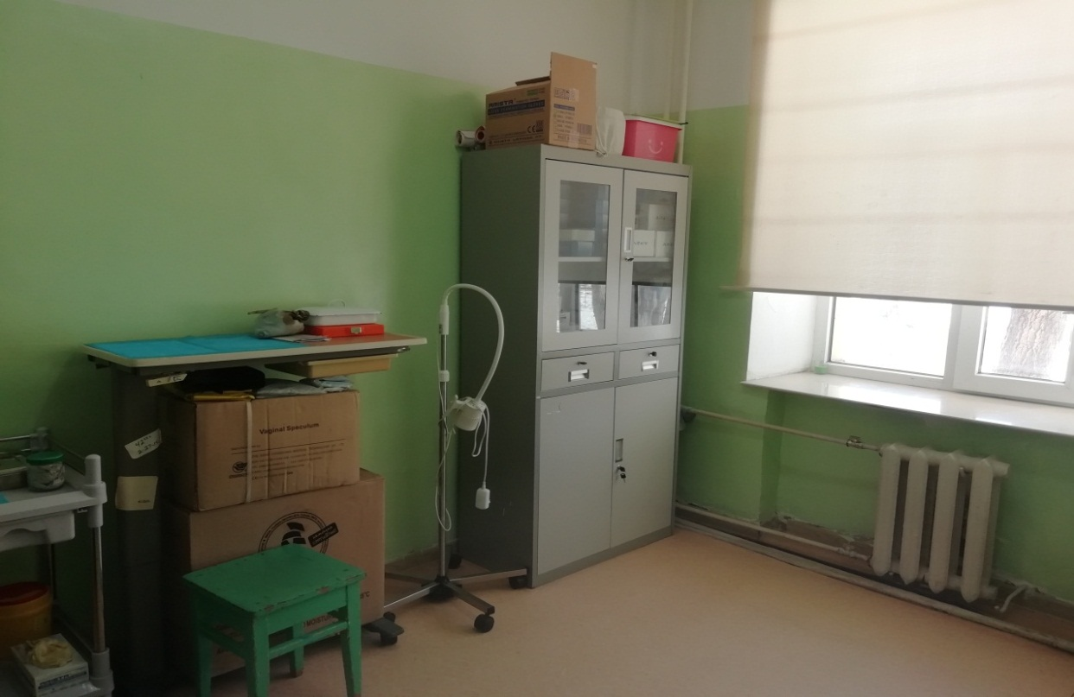

**ХАНГАН НИЙЛҮҮЛЭЛТ:** Ханган нийлүүлэгдсэн эм, лабораторийн урвалжийг улирал бүр хүлээн авдаг.

**ТӨСЛИЙН ҮР ДҮН:**

* Орон нутгийн түвшинд оношлогооны чадавхи сайжирсан.
* Идэвхтэй илрүүлэлтийг жил бүр зохион байгуулдаг.
* ЭТС-ийн эмчилгээний хамралт нэмэгдсэн
* ЭТС-ийн эм, оношлуурыг тасралтгүй ханган нийлүүлж байна.
* Суурь судалгаа, үнэлгээ хийгдэж, нотолгоонд тулгуурласан бодлого хөтөлбөрийг боловсруулах нөхцөл бүрдсэн.
* Эмч мэргэжилтнийг чадваржуулан, мэргэжил арга зүйгээр ханган ажилладаг.
* Төрийн болон төрийн бус байгууллагуудын хамтын ажиллагаа өргөжсөн.

**САНАЛ:**

* Сүрьеэтэй өвчтөнгүүдийг тав тухтай байлгах үүднээс өрөөний тохижилтонд санхүүжилт бий болгох боломжийг эрэлхийх хүсэлтэй байна.
* Аялал жуулчлал, уул уурхай хөгжсөн газар тул явуулын хүн ам ихтэй байдаг тэр ч үүднээсээ эмнэлэгт өөрийн Зөөврийн рентген аппарат болон GeneXpert аппараттай болвол идэвхитэй илрүүлэг шинжилгээг цаг алдалгүй найдвартай хийх үндэс бүрдэх бөгөөд иргэдийг чирэгдүүлэх явдал багасах давуу талтай. Улмаар сорьцийг ХӨСҮТ-рүү тээвэрлэх шаардлагагүй болно. Түүнчлэн GeneXpert-ээр ганцхан сүрьеэг илрүүлээд зогсохгүй бусад өвчнүүдийг илрүүлэх оношлуурыг өөрсдийн боломжийн хэмжээгээр авч ажиллуулах хүсэлтэй байна.
* Сүрьеэгийн сэхээний өрөө шаардлагатай байна. Хүнд ларингисгофтой өвчтөн ирэхэд шуурхай арга хэмжээг цаг алдалгүй авах тохиолдлууд гарч байсан.
* Амьсгалын аппарат тасагт шаардлагатай.
* Хүчилтөрөгч өтгөрүүлэгч болон монитор зайлшгүй хэрэгцээтэй байгаа.

**ТУЛГАМДАЖ БУЙ АСУУДАЛ:**

* Сүрьеэгийн амбулаторийг ЭМС-ын тушаалаар диспансерийн хэлбэрээр зохион байгуулж байгаа бөгөөд үүнтэй холбойтоогоор халдвар судлаач, нийгмийн ажилтан, сэтгэл зүйч гэх мэт мэргэжилтнүүд хэрэгтэй байна.
* Ерөнхийдөө нарийн мэргэжлийн хүмүүсийн тоог нэмэгдүүлэх шаардлагатай байна.
* Сүрьеэгийн сэхээний өрөө шаардлагатай байна. Хүнд ларингисгофтой өвчтөн ирэхэд шуурхай арга хэмжээг цаг алдалгүй авах тохиолдлууд гардаг. Хотруу явуулах боломжгүй цаг алдалгүй арга хэмжээ авах шаардлагатай өвчтөнгүүдийг хүлээн авах шаардлага үе үе тулгардаг.

**ЗӨВЛӨМЖ:**

- ГС-ийн санхүүжилтээр хэрэгжиж буй үйл ажиллагааны санхүүжилтыг өөрийн байгууллагын төсөвтөө жил бүр бага багаар тусган ажиллаж цаашдын тогтвортой байдлыг хангахыг хүссэн..

- Түүнчлэн санхүүжилтыг нэмэгдүүлэхийн тулд өөрсдийн дотоод нөөц бололцоог ашиглан олон улсын төсөл хөтөлбөрүүдэд хамрагдан ажиллх хэрэгтэйг санууллаа. Жишээлбэл: Канад Сангийн тэтгэмжээр ХӨСҮТ-ийн 3 өрөөг бүрэн тохижуулсан. Энэ мэт туршлагыг судлан санхүүжилтыг босгох бололцоотой.

**НАЛАЙХ ДҮҮРГИЙН БЗДХ-ЫН КАБИНЕТ, СДЗШ-ИЙН ТӨВ**

**Уулзсан хүмүүс:**

1. Нина, БЗДХ-ын кабинетын эмч
2. Ж.Бисара, сувилагч

**Ерөнхий байдал:**

Уурхай, тоосгоны үйлдвэр, бүс нуурын призрээр охидыг шалгадаг. Тэрэлжээс 1 өвчтөн илэрсэн. ХДХВ-тэй 1 хүнийг зөвлөгөөнөөр групт оруулсан. Тэмбүүгийн хувьд 2 дугаар үеийн шинэ хэлбэрийн тохиолдол ихээр илэрдэг. Идэвхитэй ажилладаг нийгмийн ажилтан, серологийн лаборанттай. СДЗШ-ийн үйл ажиллагаа сайн сургагдсан тул сургалт, сурталчилгааны ажил сайн явагддаг.

**САНХҮҮ:** Санхүүжилт цаг тухайдаа хийгддэг.

**ХАНГАН НИЙЛҮҮЛЭЛТ:** Ханган нийлүүлэлтийг цаг тухайдаа хүлээн авдаг.

**ТӨСЛИЙН ХЭРЭГЖИЛТ:** Төслөөр хэрэгждэг үйл ажиллагаа хэвийн. Хүмүүстээ хүрч ажилладаг. Ажиллах нөхцөл байдал хүндрэлтэй, эмчилгээ үйлчилгээг сайжруулах хэрэгцээтэй.

**ТӨСЛИЙН ҮР ДҮН:** Тэрэлжээс 1 ХДХВ-тай өвчтөн илэрсэн. ХДХВ-тэй 1 хүнийг зөвлөгөөнөөр групт оруулсан.

**ТУЛГАМДАЖ БУЙ АСУУДАЛ:** Эмч мэргэжилтэн хангалтгүй, дутагдалтай.

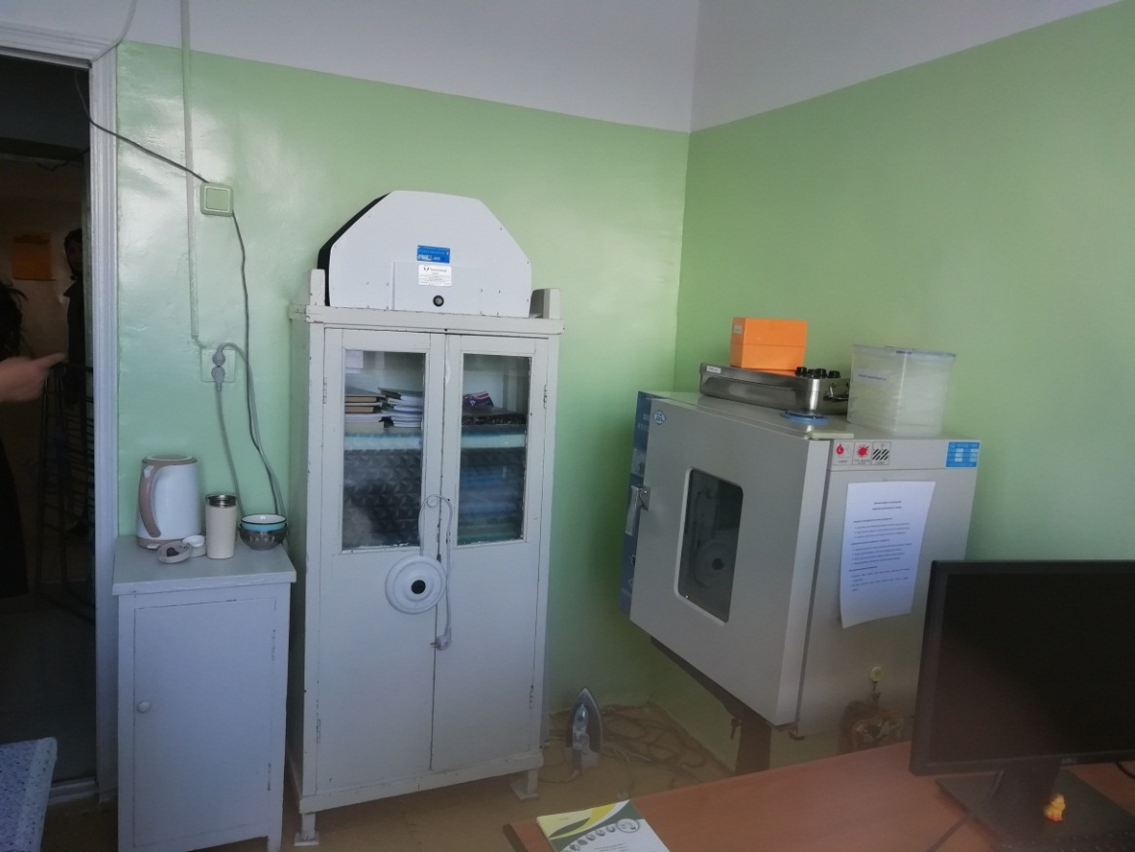

**НАЛАЙХ ДҮҮРГИЙН СҮРЬЕЭГИЙН АМБУЛАТОРИ**

**Уулзсан хүмүүс:**

1. Ц.Алтантуяа, НЭМ-ийн орлогч дарга
2. А.Мэндбаяр, Их эмч
3. К.Оюундэлгэр, бага эмч
4. Ж.Тунгалаг, сувилагч

**САНХҮҮ:** Санхүүжилт цаг тухайдаа хийгддэг. Эмч нар нэмэлтээр үзлэг, шинжилгээний ажил хийхэд урамшуулал олгодоггүй.

**ХАНГАН НИЙЛҮҮЛЭЛТ:** Улирал бүр эм, урвалжуудыг хүлээн авдаг. Хүлээн авсан эм, урвалжуудыг 4-р сараас эмнэлгийн эмийн агуулахруу шилжүүлнэ. Шинээр засварлагдаж байгаа Сүрьеэгийн диспансерийн агааржуулалтын системийг ГС-ийн 35,000 ам.долларын санхүүжилтээр байршуулсан.

**ТӨСЛИЙН ХЭРЭГЖИЛТ:** Цаг тухайдаа хэрэгждэг. Тайланг сар бүр TUBIS програм дээр шивж хүргүүлдэг. Налайхын дүн бүртгэгч өөрийн кодоор нэвтрэн ордог тул хувь хүний нууцлал хангагдсан. Эмнэлэгт 2018 оны байдлаар 54 өвчтөн 84 хонож эдгэрээд гарсан. Өвчлөлд өртсөн хүмүүс амьдралын баталгаа тааруу байдаг тул эмнэлэгт хэвтэн эмчлүүлэх дуртай байдаг. Түүнчлэн өвчтөнгүүдийн хоолны илчлэгийг ихэсгэн, шинээр орох эмнэлгийн өрөөнүүддээ зурагт тавихаар төлөвлөсөн.

Сэжигтэй хүмүүсийг ялган оношлоод илрүүлэхийг эрмэлзэн ажилладаг. Эрүүл хүмүүсийг үзлэг, шинжилгээнд хамруулахдаа тусдаа өрөөнд оруулж үйлчилдэг.

**ТӨСЛИЙН ҮР ДҮН:** 2019 оны байдлаар 17 сүрьеэгийн шинэ тохиолдол илэрсэн ба 2 давтан эмчлүүлэгчидтэй байна. Улирал бүр эмч, мэргэжилтнүүд сургалт, хөтөлбөрүүдэд хамрагдан мэргэжил дээшлүүлдэг. 3 сарын 28-30-нд Өрхийн эмнэлгүүдийн салбар зөвлөлийн дарга нарын сургалтанд хамрагдана. Түүнчлэн сүрьеэгийн өдрийг тохиолдуулан Сүрьеэгийн их эмч бүх эмч, ажилтнууд болон холбогдох байгууллагуудыг сургалтанд хамруулдаг. НЭМҮТ-ээс 2 мэргэжилтэн ирүүлэн ЭМТ-ийн эмч, ажилтнуудад сургалт хийх хүсэлтийг тавьсан.

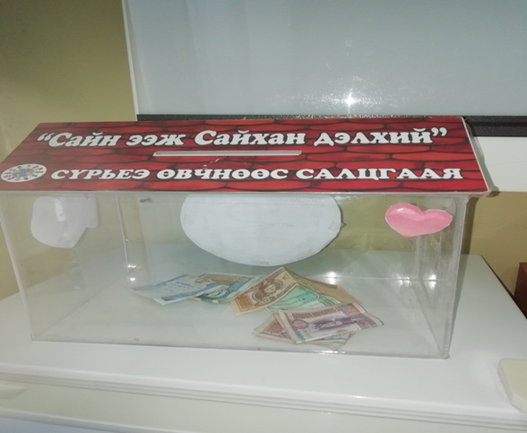

* Сүрьеэгийн өвчлөлд өртсөн хүмүүст туслалцаа үзүүлэх зорилгоор хандивын хайрцаг нээсэн байна. Тус хандиваар Сүрьеэ өвчтэй хүмүүст эм, витамин авч өгдөг. Зарим тохиолдолд эмзэг бүлгийн өвчтөнгүүдэд зориулан хэрэгцээтэй зүйлсийг нь авч өгдөг байна.

Эмнэлэгт хэвтэн эмчлүүлж байгаа өвчтөнгүүдийг цагаа зөв боловсон өнгөрүүлэхийг дэмжих үүднээс одоогоор зураг наалгаж байгаа бөгөөд өдөр бүр тодорхой хэсгийг бага хугацаанд хийлгүүлдэг ажээ. Цаашид эмнэлгийн гаднах талбайд мод тарин цэцэрлэгжүүлэлт хийхээр төлөвлөн ажиллаж байгаа бөгөөд улмаар өвчтөнгүүдээр мод услуулах гэх мэт ажлыг хийлгүүлэн үр бүтээлтэй өдрийг өнгөрүүлэхэд нь тусална. Учир нь тэд маань маш урт хугацаанд эмчлүүлдэг.

**ТУЛГАМДАЖ БУЙ АСУУДАЛ:**.

* Эмч мэргэжилтэн хангалтгүй, дутагдалтай.
* Оношлогооны тоног төхөөрөмж байхгүй тул ХӨСҮТ-рүү сорьцыг илгээдэг нь цаг алддаг.
* Оношлогоо хийх үүднээс Нийслэлээс зөөврийн рентген аппаратыг түр хугацаанд авч хэрэглэдэг нь Налайх дүүрэг шиг онцлог нөхцөл байдалтай уул уурхай ихээхэн хөгжсөн газарт цагаа олоогүй хуваарилагдан ирэх үед үр дүн муу гарах магадлалтай.
* Алс хол, зайдуу байгаа өвчтөнгүүдэд хүрч ажиллахад хүндрэлтэй байдаг.
* Гэр оронгүй тэнэмэл хүмүүсийг эмчилгээнд хамруулахад асуудал тулгардаг.
* Эмч нар олон төрлийн ажил зохион байгуулахад санхүүгийн дэмжлэг, туслалцаа хэрэгтэй болдог.
* Ихэнх сүрьеэтэй өвчтөнүүд 15-34 насны хүмүүс байдаг. Ажил хийдэггүй эсвэл хувиараа гэж хариулаад байдаг нь тус өвчний эх үүсвэр яг хаана байгааг мэдэх бололцоо олгодоггүй. Тиймээс цаашид мөнгө хэрхэн олдог вэ? Гэж асуугаад Налайх дүүрэгт ажилладаг цэгүүдийг нь олж тогтоох бодолтой байна.

**“ТӨГС БҮСГҮЙЧҮҮД” ТББ**

**Уулзсан хүмүүс:**

1. Х.Ням-Өлзий, Гүйцэтгэх захирал
2. Эрдэнэчимэг, Их эмч
3. Б.Баярмаа, Хяналт үнэлгээний мэргэжилтэн
4. Бямбадорж, Кейс менежер
5. Ундармаа, Кейс менежер
6. Энх-Амгалан, Хүрч очих ажилтан
7. Дэлгэрзаяа, Хүрч очих ажилтан
8. Эрдэнэсүрэн, Хүрч очих ажилтан
9. Өсөхбаяр, Хүрч очих ажилтан
10. Халиун, Нягтлан бодогч

**Ерөнхий байдал:**

“Төгс бүсгүйчүүд” ТББ нь 1998 оноос ХДХВ/ДОХ/БЗДХ-аас урьдчилан сэргийлэх үйл ажиллагааг тасралтгүй хэрэгжүүлэн биеэ үнэлэгчтэй ажиллах олон жилийн туршлага хуримтлуулан үйл ажиллагаа, санхүүгийн тогтвортой байдлыг ханган ажиллаж ирсэн.

ЭМЯ, Глобаль сангийн дэмжлэгтэй ДОХ, Сүрьеэгийн төсөл, ХӨСҮТ, ДЭМБ, НҮБ-ын хүн амын сантай хамтран 2002, 2003, 2004, 2005, 2007, 2009, 2011, 2014, 2017 онуудад улсын хэмжээнд зохион байгуулагдсан 9 удаагийн “ХДХВ, БЗДХ-ын тандалтын судалгаа”-ны бүрэлдэхүүнд орж гүйцэтгэгчээр хамтран ажилласан.

Санхүүгийн Винница программыг байгууллагын нягтлан бодох бүртгэлийн тооцоололд нэвтрүүлэн хэрэглэдэг.

Ажиллаж буй бүрэлдэхүүн:

* Төслийн менежер-1,
* Их эмч-1
* Хяналт, шинжилгээ үнэлгээний ажилтан-1
* Кейс менежер-2,
* Хүрч очих ажилтан-7
* нягтлан бодогч-1,

Зорилго:

Эрсдэлт бүлгийн хүн ам болох ЭБҮ-ийн дунд ХДХВ, БЗДХ-аас сэргийлэх цогц хөтөлбөрийг хэрэгжүүлэх, улмаар тэдний дундах ХДХВ, БЗДХ-ын тархалтыг бууруулах;

Зорилт:

1. **Олон нийтэд ХДХВ, БЗДХ-аас сэргийлэх мэдлэг, мэдээлэл олгох, зан үйл өөрчлөхөд чиглэсэн үйл ажиллагаа:**

* Хүрч очих үйл ажиллагаа
* “Үе тэнгийн сургагч” бэлтгэх сургалт
* Идэвхтэй тандалтаар хүрэхэд төвөгтэй олон нийтийг илрүүлэх
* Бүлгийн болон ганцаарчилсан ярилцлага
* Нээлттэй хаалганы өдөрлөг
* Мэргэжил олгох сургалтанд хамруулах-“Чухал-Амжилт”, “Гүн шим” мэргэжил сургалтын төвүүдэд хамруулдаг.

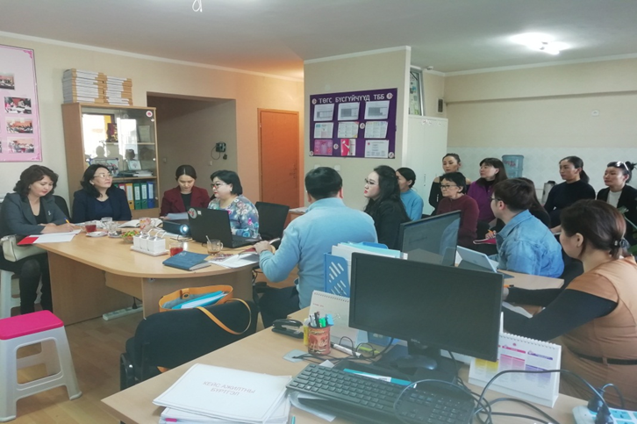

1. **Эрүүл мэндийн тусламж, үйлчилгээ үзүүлэх**

* ТББ-р дамжуулан ХДХВ, БЗДХ-ын оношлогоо, эмчилгээнд хамруулах
* Шинжилгээний өмнөх болон дараах зөвлөгөө
* Явуулын зөвлөгөө, шинжилгээ
* ЭБҮ-дийн үйлчлүүлэгч, хамтран амьдрагч нарыг эмчилгээ, үйлчилгээнд хамруулах

1. **ЭБҮ-дэд чиглэсэн урьдчилан сэргийлэх хөтөлбөрийн хэрэгжилтэнд хяналт, үнэлгээ хийх**

* Улаанбаатар хотод хэрэгжүүлж буй эмэгтэй биеэ үнэлэгчдэд чиглэсэн цогц хөтөлбөрийн хэрэгжилтэнд хяналт, үнэлгээ хийх
* БНХАУ, ОХУ-тай хил дагуу үйл ажиллагаа явуулдаг ТББ-уудын хөтөлбөрийн хэрэгжилтэнд хяналт үнэлгээ хийх, арга зүйн дэмжлэг үзүүлэх

1. **ЭБҮ-тэй ажилладаг байгууллагуудын хамтын ажиллагааг бэхжүүлэх, чадавхижуулах**

* Улаанбаатар хот, орон нутгийн хөтөлбөрийн ажилчдыг чадавхижуулах сургалт зохион байгуулах
* Эрсдэлт бүлгийн хүн амд эрүүл мэндийн тусламж үйлчилгээ үзүүлэгчдэд сургалт зохион байгуулах
* Эмэгтэй биеэ үнэлэгчдийг төрийн үйлчилгээнд зуучлах /нийгмийн даатгал, эрүүл мэндийн даатгал, ажилд зуучлах г.м/
* Эмэгтэй биеэ үнэлэгчдийг зуучлагч нарт нөлөөллийн уулзалт зохион байгуулах

**САНХҮҮ:** Санхүүжилтыг цаг тухайд нь улирлаар хүлээн авдаг.

**ХАНГАН НИЙЛҮҮЛЭЛТ:** Ханган нийлүүлэлтийн захиалга ГС-руу нэгдсэн байдлаар захиалагддаг. ЭМС-ын тушаалаар түгээлтийн тоо гардаг. Эм, оношлуур цаг тухайдаа ирж байна.

**ТӨСЛИЙН ХЭРЭГЖИЛТ:** Ажилчид өөрсдөө яваад сар бүр 28 шинэ ЭБҮ олж илрүүлдэг бөгөөд 3 сар тутамд давтан шинжилгээнд хамруулдаг. Төслийн санхүүжилтээр мэргэжил олгох сургалтуудад хамрагддаг боловч зан үйлээ өөрчлөөд явсан тохиолдол одоогоор цөөн байна. Зан үйлийг өөрчлөхийн тулд маш урт хугацаанд өөрчлөлт хийхийг шаарддаг бөгөөд тэдгээр хүмүүсийн 70-80% нь ар гэр, амьдрал ахуйгаа авч явдаг. Олон нийт шинжилгээнд хамрагдаад БЗДХ-тай нь тогтоогдвол зөвлөгөө өгч ХӨСҮТ-рүү баталгаажуулалтыг хүргүүлдэг. Нууцийг чандлан хадгалдаг бөгөөд тухайн хүний өвчлөлийн талаарх асуудлыг эмч, кейс менежер 2 л мэддэг.

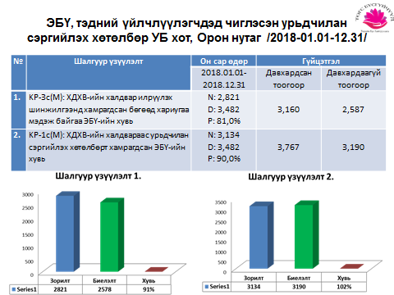

**ТӨСЛИЙН ҮР ДҮН:** Хөтөлбөрийн хэрэгжиж буй хугацаанд эмэгтэй биеэ үнэлэгчдийн дунд ХДХВ-ийн халдварын тохиолдол бүртгэгдээгүй. ЭБҮ-дийн дунд анх удаа кейс менежментийн үйлчилгээг нэвтрүүлсэн, “Монгол улс дахь эмэгтэй биеэ үнэлэгчдэд үзүүлэх тусламж үйлчилгээний кейс менежмент” гарын авлагыг боловсруулан, үйл ажиллагаандаа хэрэглэж байна.

2018-2020 онд санхүүжилт 40% буурч хүний нөөц багасч Улаанбаатар хот, орон нутгийн дэд салбар хүлээн авагч 2 ТББ 19 хүн ажиллаж ажлын ачаалал 54%-иар нэмэгдсэн ч тавьсан зорилтондоо хүрсэн. 2018-2025 онд ЭБҮ-ийн дунд БЗДХ, ХДХВ-ийн халдвараас урьдчилан сэргийлэх чиглэлээр ажилладаг байгууллагуудын стратеги төлөвлөгөөг боловсруулан, үйл ажиллагаандаа хэрэгжүүлснээр тавьсан зорилгодоо хүрэх, алсын хараагаа тодорхойлох, үйл ажиллагаагаа оновчтой төлөвлөх, манлайлах, хяналт тавих боломжоор хангагдан ажиллаж байна.

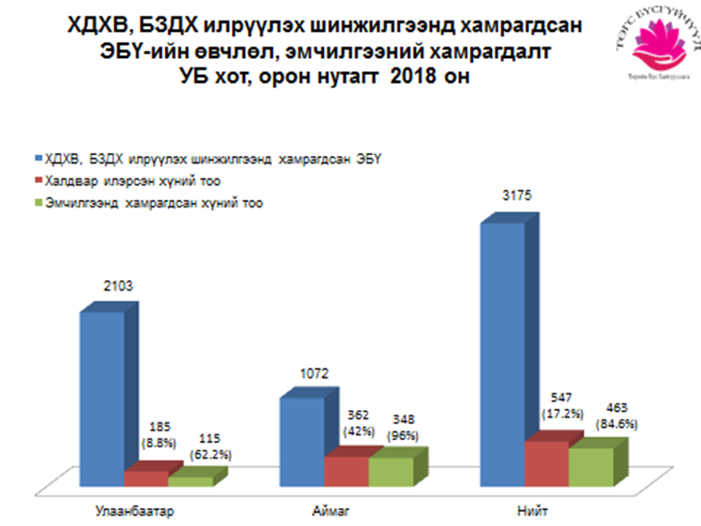

**СААД БЭРХШЭЭЛ**

* ЦЕГ-аас “Саун массаж” нэртэй гэмт хэрэг, зөрчилтэй тэмцэх, урьдчилан сэргийлэх зорилгоор нэгдсэн болон, хэсэгчилсэн арга хэмжээг 2018 оноос тодорхой үе шаттайгаар зохион байгуулж байна.
* Баар, саун, массажны газрууд хаагдаж, ЭБҮ-чид байршил тодорхойгүй далд хэлбэрт шилжин үйл ажиллагаанд хамруулахад бэрхшээлтэй байна.
* Биеэ үнэлэгчид цахим орчин ашиглан үйлчлүүлэгчээ олох, харилцаа холбоо тогтоон санхүүгийн дэмжлэг авна гэсэн зарын дагуу ДУУДЛАГААР биеэ үнэлэх явдал ихсэх хандлагатай байна.
* ЭБҮ-дийн хувьд хүчирхийлэлд өртөх эрсдэл өндөр байна.
* ХОА, кейс менежерүүд нь шөнийн цагаар эрсдэлтэй хүнд нөхцөлд ажилладаг.
* ЭБҮ-дийг ажиллуулж буй эзэд, мадам нар үйл ажиллагаанд хамруулахаас татгалзах
* Цагдаагийн байгууллагын баривчилгаа
* ЭБҮ-дийн 50,3% нь долоо хоногт нэгээс дээш удаа согтууруулах ундаа хэрэглэдэг.
* ХДХВ, тэмбүүгийн шинжилгээ үйлчилгээнд хамрагдах цаг товлочихоод ирэхгүй утсаа салгаж алга болох
* Хөдөлгөөнийхний дарамт шахалт
* ЭБҮ-дийн хаяг байршил тодорхойгүй, шилжилт хөдөлгөөн ихтэй, утасны дугаараа байнга солих эсвэл буруу хэлэх
* Хэвлэл мэдээллийн хэрэгсэл, сошиал медиа ашиглан буруу ташаа мэдээлэл тараах, байгууллагын нэр хүндэд халдах, олон нийт болон нийт хүн амд буруу ойлголт өгөх, үйл ажиллагаа хэрэгжүүлэх явцад хүндрэл учруулж байна.

**САНАЛ:** Өөрсдийн үйл ажилагааны талаар олон нийтэд сурталчлах хэрэгтэй.

**ЗӨВЛӨМЖ:** Төсөл хөтөлбөрүүдийн талаар хаа хаанаа /ЭМЯ, ХЗН, ҮЗЗ болон бусад хамтрагч байгууллагууд/ нэгдсэн зөв ойлголттой байж бие биедээ зохих цаг хугацаанд нь тусламж үзүүлж хамтран ажиллах хэрэгтэй.

**ТУЛГАМДАЖ БУЙ АСУУДАЛ:** ЦЕГ-ын удирдлагууд солигдсоноос урд нь нөлөөллийн ажил хийгээд ойлголцоод явж байсан хүмүүс өөрчлөгдөн асуудал хүндэрсэн.

* ЭБҮ нартай харилцаа тогтоохдоо эрэгтэй хүнээр асуулгахгүй бол шууд ажилчидтай өөрсдийгөө хүлээн зөвшөөрч харилцаа үссгэдэггүй.
* Нийслэлийн дүүрэг бүрт “Биеэ үнэлэгчгүй дүүрэг” нэртэй аян өрнөснөөс хойш цагдаа нартай хамтран ажиллах бололцоо муудсан. Учир нь цагдаа нар хамтран ажиллая гээд тэдгээрийг байршлыг мэдээд очоод баривчилгаа явуулаад, торгоод байхаар ЭБҮ олон нийт бидэнтэй ажиллах хүсэлгүй болдог.
* Ихэнх ЭБҮ нар өөрсдийгөө биеэ үнэлэгч гэдгээ хүлээн зөвшөөрдөггүй.
* Хүрч очих ажилчид орой үдшийн цагаар ажиллахад хүндрэл бэрхшээл тулгардаг.

**“ШИНЭ ӨӨДРӨГ АМЬДРАЛ” ТББ**

**Уулзсан хүмүүс:**

1. Н.Батзориг, Тэргүүн

Байгууллагын хүний нөөц

* Шинэ Өөдрөг Амьдрал ТББ-ийн тэргүүн-Н.Батзориг
* Өөдрөг Амьдрал ТББ-ын тэргүүн –С.Чинзориг

Дээрх 2 байгууллага ГС-аас өгсөн зөвлөмжийн дагуу салбар хүлээн авагчаар 2018 оноос хойш нэгдэн ХДХВ-тэй иргэдэд үйлчлэн ажиллаж байна.

**САНХҮҮ:** Санхүүжилтыг улирал бүр саадгүй хүлээн авдаг.

**ХАНГАН НИЙЛҮҮЛЭЛТ:** ХДХВ-тэй өвчтөнгүүдийн эм, урвалжийг ХӨСҮТ-д нийлүүлдэг тул ХӨСҮТ-д бүртгүүлэн эмээ хүлээн авч ууж хэрэглэдэг.

**ТӨСЛИЙН ХЭРЭГЖИЛТ:** Тус байгууллага нь 80-90 ХДХВ-ын халдвартай олон нийт болон тэдний ар гэрийн нийт 800-900 хүнтэй ажилладаг. Томилогдон ирсэн шинэ эмч мэргэжилтнүүдтэй харилцаж олон нийтийг ялгаварлан гадуурхалгүй, хамгаалалт үүсгэх зорилгоор хамтран ажиллаж байна. Өвчлөл УБ, Дархан, 429-р ангиудад бүртгэлтэй байдаг. Хувь хүний нууцыг хамгаалахын тулд аливаа үйл ажиллагаандаа зурган баримтжуулалт хийдэггүй. Учир нь найз нөхөд хамаатан садангаасаа айж ичдэг хаалттай хүмүүс байдаг.

“Залуус Эрүүл Мэнд” ТББ-тай хамтран ажилладаг. ЗЭМ-ийн сургалтанд суусан хүмүүс ирэхээр илүү их мэдээлэлтэй байдаг. Түүнчлэн манай нүүр номын хуудсанд хүмүүсийн бодит түүхүүд бичигдсэн байдаг тул иргэдийн хүлээж авах байдал сайжирсан. Сургалтын гарын авлага, сурах бичиг, сурталчилгааны хуудсуудыг хэвлүүлэн авч ашиглаж байна. Олон нийтийн байгууллагаас тусламж дэмжлэг авдаг. Төслийн хүрээнд Монгол улсын 21 аймагт очиж лекц уншсан. Монгол улсад бүртгэлтэй өвчлөлтэй хүмүүсийн 9 нь одоогоор гадаадын улс орнуудад амьдарч байна.

**ТӨСЛИЙН ҮР ДҮН:**

Зорилтот бүлэгрүүгээ чиглэсэн үйл ажиллагаа эрчимтэй сайн явагддаг. Төсөл зорилтондоо хүрч чадаж байгаа.

* 2018 онд шинээр бүртгэгдсэн ХДХВ-тэй 8 хүнд груп 80-90%-тай тогтоолгосон.
* ОЭТС-тэй 3 өвчтөнд эмийг уулгасан.
* 8 хүний бүрэлдэхүүнтэй уулзалтуудыг зохион байгуулдаг. Өвчлөлд өртсөн хүмүүсийг найз нөхөдтэй нь хамруулдаг.
* Хорих 429-р ангид очиж ажилладаг.
* Архи тамхины хэрэглээг бууруулж даарч хөрөхгүй байж эмээ тогтмол таслахгүй ууж байхыг хүмүүст зөвлөдөг.

**ТАЙЛАН:** Тайланг улирал бүр ХЗН-руу илгээдэг.

**ТУЛГАМДАЖ БУЙ АСУУДАЛ:** Бэлтгэгдсэн мэргэжлийн сэтгэл зүйч байхгүй.

Нийт ард иргэдийн хандлага буруу ойлголтоос болж өвчлөлд өртсөн олон нийт маань хаагдмал болж нийгмээс өөрсдийгөө тусгаарладаг. Анхнаасаа ХДХВ-г тахал, гамшиг гэж нийгэмд тараасан болохоор нийгмийн сэтгэл зүйг өөрчлөхөд хүндрэлтэй.

**САНАЛ:** Сэтгэлзүйчтэй болох хэрэгцээтэй. Ингэснээр өвчлөлд өртсөн хүмүүсийг нийгмийн амьдралд оролцоод явахад нь түлхэц үзүүлэх бололцоо бүрдэнэ.

**Зөвлөмж**

* Нийгэмд шаардлагатай байгаа зөв мэдээллийг зөв цагт нь өгч байх хэрэгтэй.
* Цаашид төр, хувийн хэвшлийн хамтын ажиллагааг сайжруулан, ТБ-уудтай ойлголцон хамтран ажиллах хэрэгтэй.
* Түүнчлэн хичээл зааж буй багшийн мэдээлэл, зургыг тавьж тодорхой хэвшсэн цаг хугацаанд уулзалтыг зохион байгуулж байх нь оролцогчдын оролцох идэвхийг нэмэгдүүлэх давуу талтай.
* Нийгэмд зөв ойлголт хандлага өгөх үүднээс нөлөөллийн ажлыг зохих түвшинд хийж байх хэрэгтэй.
* ГС-ийн зөвлөмжийн дагуу цаашдын үйл ажиллагааныхаа тогтвортой байдлыг хангах үүднээс үйл ажиллагаануудыг эртнээс төлөвлөн санхүүжилт зогсоход авах арга хэмжээг төлөвлөх хэрэгтэй.

Тайланг бэлтгэсэн: Л.Номин-Эрдэнэ /ҮЗЗ-ийн ажлын алба/

Хянасан: ҮЗЗ-ийн хяналтын хорооны гишүүд